上海韬舟船舶工程技术有限公司

“6.6”车辆伤害死亡事故调查报告

2023年6月6日9时53分左右，在上海市浦东新区高东镇洲海路3001号上海韬舟船舶工程技术有限公司（以下简称“韬舟公司”）发生一起车辆伤害事故，造成1人死亡。

事故发生后，根据《中华人民共和国安全生产法》和《生产安全事故报告和调查处理条例》（国务院令第493号）等相关法律法规的要求，以及浦东新区人民政府的授权，由浦东新区应急管理局（以下简称：区应急管理局）牵头，会同浦东新区市场监督管理局、上海市公安局浦东分局、浦东新区总工会、高东镇人民政府，并邀请浦东新区监察委员会组成调查组。调查组通过现场勘查、调查取证、技术鉴定和综合分析等，查明了事故发生的原因，认定了事故的性质，提出了对有关责任人员、责任单位的处理建议和防范措施。现将情况报告如下：

# 一、基本情况

# （一）相关单位情况

1.韬舟公司：统一社会信用代码：91310115MA1HA2YHXF；注册地址：上海市浦东新区高翔路955号1幢309室；法定代表人：陆燕青；公司类型：有限责任公司（非自然人投资或控股的法人独资）；经营范围：从事船舶工程技术领域内的技术咨询，海洋石油建设工程专业施工，钢结构建设工程专业施工，脚手架建设工程作业，建设工程监测，船用机电配套设备的安装、维修，机械设备的维修，仓储（除危险化学品），第三方物流服务，自有设备租赁，计算机软件开发，物业管理。

2.上海外高桥造船有限公司（以下简称“外高桥公司”）：统一社会信用代码：913101156314236324；注册地址：浦东新区外高桥洲海路3001号；法定代表人：王琦；公司类型：有限责任公司（非自然人投资或控股的法人独资）；经营范围：船舶、港口机械、起重运输机械、压力容器、冶金矿山设备、水利电力设备、石油化工设备、钢结构件的设计制造修理，海洋工程、建筑桥梁、机电成套工程，船舶相关材料、设备的销售，经营本企业自产产品及技术的出口业务，经营本企业生产、科研所需的原辅材料、仪器仪表、机械设备、零配件及技术的进口业务（国家限定公司经营和国家禁止进出口的商品及技术除外），经营进料加工和“三来一补”业务，及以上相关业务的咨询服务。

# （二）承发包关系情况

外高桥公司与韬舟公司签订了《加工承揽合同》，工程主要内容：钢板切割、预处理、分段建造工作。

# （三）相关人员情况

1.赵仁兵，韬舟公司起重班组叉车驾驶员，男，42岁，河南省沁阳市人。赵仁兵与韬舟公司签订了《劳动合同》，有效期为2021年11月1日起至2026年3月31日止。赵仁兵持有上海市崇明区市场监督管理局颁发的N1（叉车司机）特种设备作业人员证，有效期至2027年5月。

2.孙国栋，韬舟公司起重班组起重指挥，男，39岁，黑龙江省东宁县人，负责韬舟公司在45米跨内的起重机械指挥。孙国栋与韬舟公司签订了《劳动合同》，有效期为2020年11月24日起至2023年12月31日止。

3.张家坤，韬舟公司起重班组起重指挥，男，50岁，河南省社旗县人，临时代班组长。

# 二、事故发生经过和救援情况

2023年6月6日早上8点，韬舟公司起重班组召开班前会，张家坤安排叉车司机赵仁兵负责辅助工作，由赵仁兵驾驶叉车叉运各类设备，安排孙国栋负责指挥45米跨的起重机械。9点50分左右赵仁兵驾驶叉车叉运一台碳刨机沿经三路自北往南行驶，从42米跨运至48米跨（经三路从北往南按顺序为42米跨、45米跨、48米跨）。当叉车行驶至45米跨东门外时，孙国栋从45米延伸跨旁的通道走出，自东往西横穿经三路，被赵仁兵驾驶的叉车撞倒后遭左前轮碾压。赵仁兵感觉到叉车压到东西后立即刹车，随后下车查看，发现孙国栋面朝下，头朝东，身体被叉车左后轮压住。事故发生后外高桥公司立即组织救援，将孙国栋救出后由120送往上海市第七人民医院抢救。15时30分，孙国栋经抢救无效死亡。

三、事故现场勘查及安全管理情况

# （一）事故现场勘查及调查情况

1.事发现场位于高东镇洲海路3001号外高桥公司内，曲面加工车间45米跨东门东侧的经三路上。经三路东西方向宽12.2米，叉车碰撞位置离东侧路沿约6.7米，路面开阔无障碍物。此区域为韬舟公司作业区域，由韬舟公司负责日常管理，见图一。

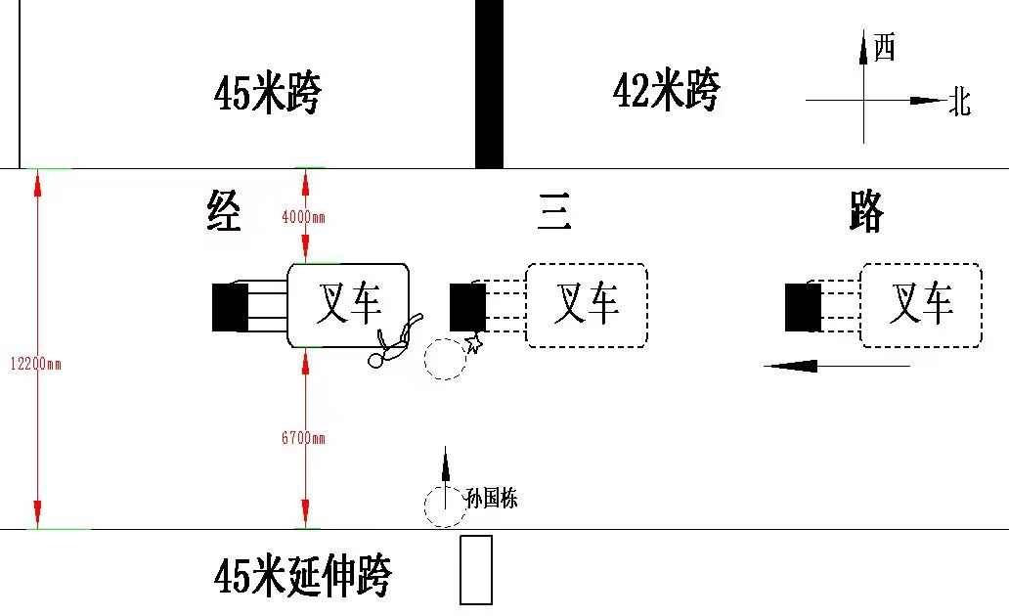

**图一 现场平面图**

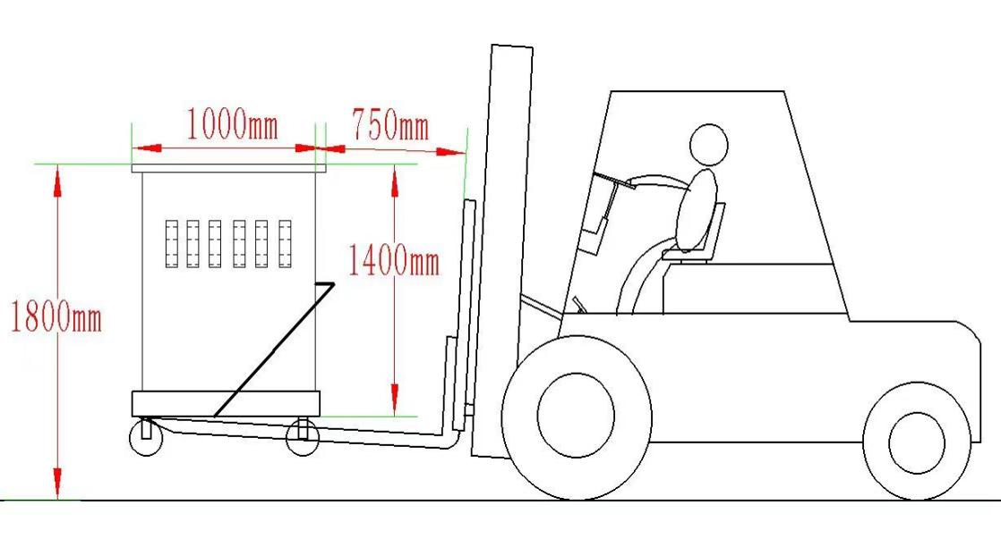

**图二 叉车载货示意图**

2.叉车货叉上载有一台碳刨机。货叉离地高度约0.4m，碳刨机长1.0m，高1.4m，碳刨机后端与货叉垂直段前表面距离为0.75m，碳刨机顶面离地面1.8米，见图二。

3.通过调取现场监控录像，6月6日9点51分42秒孙国栋开始横穿经三路，直至发生碰撞，孙国栋一直看向南侧，未转头看向叉车过来的北侧，51分48秒叉车与孙国栋发生碰撞，51分51秒叉车发生颠簸后赵仁兵立即刹车。

（二）技术分析报告

经现场勘查，地面留有制动拖痕，长度约0.95m。通过叉车制动性能测试，检测结果为合格。根据事发现场和制动性能测试中的制动拖痕的长度推算，事发时叉车的制动初速度约为10.5km/h。

# （三）安全管理情况

1.韬舟公司制定了《叉车安全操作规程》和《厂区道路交通安全管理规定》。《厂区道路交通安全管理规定》第7.6.4条规定“机动车在通过企业大门、车间大门、仓库大门和驶进码头路段时最高时速不准超过5km/h”“叉车载运物品时最高时速不准超过5km/h”。第7.7.2条规定“行人横过道路时，没有横道线的路段应看清道路左右来往车辆，在确保安全的情况下，方准通过。”

2.韬舟公司和韬舟公司起重班组均定期开展安全教育培训，且留有书面培训记录。2022年11月4日韬舟公司生产科开展了《厂区道路交通安全管理规定》专题培训，赵仁兵和孙国栋均参与了培训。

（四）司法鉴定情况

复旦大学上海医学院司法鉴定中心司法鉴定意见书（复医［2023］病鉴字第398号），鉴定意见：孙国栋死因符合遭车辆碾压致躯干部损伤。

（五）综合分析认定

赵仁兵驾驶叉车超速行驶，且未注意观察路况，未能及时发现横穿道路的孙国栋。孙国栋横穿道路未注意观察来往车辆，导致事故发生。

# 四、事故造成的人员伤亡和直接经济损失

# （一）伤亡人员情况

孙国栋，韬舟公司起重指挥，男，39岁，黑龙江省东宁县人。

# （二）事故直接经济损失

事故造成直接经济损失约人民币129.5万元。

# 五、事故发生原因和事故性质

# （一）事故发生的原因

1.直接原因

孙国栋违反韬舟公司《厂区道路交通安全管理规定》第7.7.2条的规定，横穿道路时，未注意观察来往车辆。与此同时，赵仁兵驾驶叉车叉运碳刨机时违规超速行驶，且未注意观察路况，撞倒并碾压了正横穿道路的孙国栋，导致事故发生。

2.间接原因

（1）韬舟公司现场安全管理不到位，未能及时制止赵仁兵和孙国栋的违章行为，安全教育培训流于形式，虽然开展过《厂区道路交通安全管理规定》的专题培训，现场作业人员仍存在违章作业。

（2）韬舟公司对叉车装卸作业现场的安全风险辨识不到位，采取的安全管控措施未起到实效，未能及时消除叉车装卸作业现场存在的车辆伤害风险。

# （二）事故性质

调查组认为，“6.6”车辆伤害事故是一起一般等级生产安全责任事故。

# 六、事故责任的认定和处理建议：

# （一）对事故责任者的责任认定和处理建议

1.赵仁兵，韬舟公司叉车驾驶员，驾驶叉车叉运碳刨机时，违反韬舟公司《厂区道路交通安全管理规定》超速行驶，且未注意观察路况，撞倒并碾压孙国栋，导致事故发生，对事故的发生负有责任，建议韬舟公司按照规章制度予以严肃处理。

2.孙国栋，韬舟公司起重指挥，违反韬舟公司《厂区道路交通安全管理规定》，横穿道路时未注意观察来往车辆，导致事故发生。鉴于其已在事故中死亡，建议不再追究其行政责任。

## （二）对事故单位的责任认定和处理建议

韬舟公司现场安全管理不到位，未能及时制止赵仁兵和孙国栋的违章行为；安全教育培训流于形式，对叉车装卸作业现场的安全风险辨识不到位，采取的安全管控措施未起到实效，对事故的发生负有责任，建议浦东新区市场监督管理局依法给予行政处罚。

# 七、整改防范措施建议

韬舟公司，应加强对作业现场的安全管理，加强风险辨识和隐患治理，及时消除作业现场的安全隐患。

韬舟公司，应加强员工安全培训教育，强化员工安全意识，确保各项安全管理制度的落实到位，杜绝各类违章行为。

上海韬舟船舶工程技术有限公司

“6.6”车辆伤害事故调查组

2023年8月24日